Heviran Comfort MAX to acyklowir w tabletkach wskazany w zapobieganiu nawrotom opryszczki warg i twarzy wywołanej przez wirus opryszczki pospolitej (Herpes simplex). Heviran Comfort MAX może być stosowany u pacjentów, u których w przeszłości rozpoznano zakażenie wirusem opryszczki pospolitej.
Heviran Comfort MAX hamuje namnażanie wirusów odpowiedzialnych za wystąpienie opryszczki.

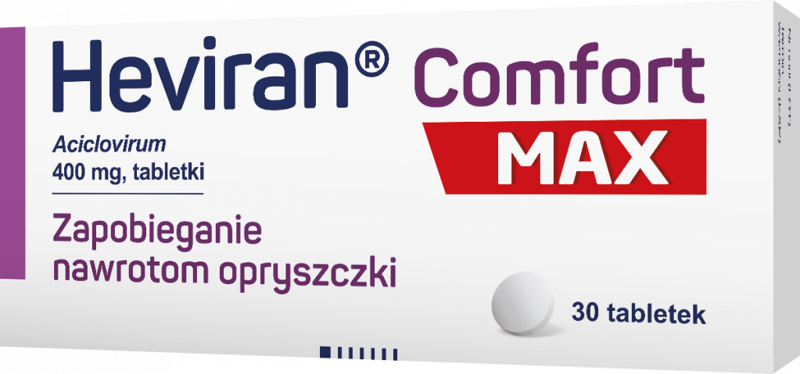

Heviran Comfort MAX. Skład i postać: 1 tabletka zawiera 400 mg acyklowiru. Tabletki barwy białej, okrągłe, obustronnie wypukłe. Wskazania: Zapobieganie nawrotom opryszczki pospolitej (Herpes simplex virus) u dorosłych pacjentów z prawidłową odpornością. Produkt leczniczy może być stosowany jedynie u pacjentów, u których w przeszłości rozpoznano zakażenie wirusem opryszczki pospolitej. Podmiot odpowiedzialny: Zakłady Farmaceutyczne Polpharma S.A. Pozwolenie na dopuszczenie do obrotu leku nr: 18428 wydane przez MZ; www.polpharma.pl. Lek wydawany bez recepty. ChPL: 2021.03.04.

To jest lek. Dla bezpieczeństwa stosuj go zgodnie z ulotką dołączoną do opakowania. Nie przekraczaj maksymalnej dawki leku. W przypadku wątpliwości skonsultuj się z lekarzem lub farmaceutą.

To jest lek. Dla bezpieczeństwa stosuj go zgodnie z ulotką dołączoną do opakowania i tylko wtedy, gdy jest to konieczne. W przypadku wątpliwości skonsultuj się z lekarzem lub farmaceutą.

To jest lek. Dla bezpieczeństwa stosuj go zgodnie z ulotką dołączoną do opakowania. Zwróć uwagę na przeciwwskazania. W przypadku wątpliwości skonsultuj się z lekarzem lub farmaceutą.

